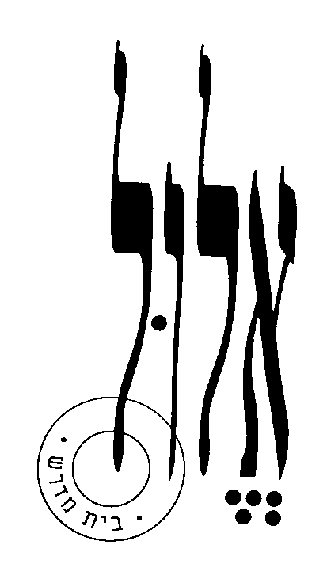
בית מדרש אלול

קישור סיפורי חז"ל לעולם הילדים (והמבוגרים)

עזר למנחה

תקציר הדף:
דף לימוד זה יסייע לקשר סיפורי חז"ל לעולמנו היום בכלל ולעולם הילדים בפרט. הדף מיועד למורים, מורות, גננות ואנשי חינוך באשר הם.
בחלק הראשון מובא סיפור על שתי נשמות המשוחחות בבית הקברות וחסיד אחד המאזין לשיחתן ולומד דבר מה על העולם. מתוך סיפור זה מתפתחת שיחה על חיים ומוות, מעמדות, ראיית העתיד, פרנסה וזוגיות- נושאים המעסיקים מאוד אנשים באשר הם.
באמצעותו ניתן לראות שאפילו סיפור עתיק וכביכול מוזר ככל שיהיה מעלה שאלות ואמירות אקטואליות וכנראה נצחיות לעולם המבוגרים.

בחלק השני הסיפורים המובאים מותאמים למצבים אנושיים מתמונת עולמם של הילדים ובני משפחתם והסובבים אותם- סב ונכד, כיבוד הורים, ביקור חולים והיחס אל האחר.

דרך הלימוד :
דרך הלימוד היא קריאה משותפת של המקורות והעלאה חופשית של תובנות, שאלות, פרשנויות ותגובות שונות של המשתתפים. המטרה היא ליצור שיחה משמעותית, הקשבה ודיאלוג בין הלומד למקורות ובינו לבין שאר החברותא, לבדוק יחד אפשרויות שונות להבין את הכתוב, לפרש אותו, לפגוש אותו, להגיב ולהתייחס אליו באופנים שונים (אישיים-קיומיים, פוליטיים, אסתטיים, אתיים, רוחניים, סמליים, אסוציאטיביים...).

הלימוד המקובל ב'אלול' מורכב מפתיח ולימוד מונחה במעגל משותף, אחריו חלוקה ללימוד עצמאי בחברותות, וחזרה לשיחה קבוצתית באסיף.

הצעה לפתיח:
המנחה מציג את נושא הלימוד, ומקשר לקונטקסט (לימוד קודם, אירועי החיים). רצוי לפתוח את הלימוד בקריאה משותפת של אחד המקורות ושיחה עליו, עם שאלות, מחשבות ותגובות של המשתתפים. לאחר מכן הכנה לחברותות: הצגת המקורות שבדף הלימוד בליווי רקע רלוונטי (היסטורי, ביוגרפי, ספרותי) ושאלות מנחות. לעיתים מוסיפים מתאבן, לדוגמה: קטע מוזיקלי, ספור אישי, מדרש תמונה, שיח בזוגות במעגל על מושג מרכזי בלימוד, וכד'.

חברותא:
אחד הלומדים קורא קטע בקול, והחברותא דנה בו: החל בהבנת הפשט, שימת לב למילים בולטות או מוזרות, פנייה לספרי עזר (אנציקלופדיות ומילונים), העלאת פרשנויות אפשריות, השוואה למקורות אחרים שבדף, ועד לנגיעות אישיות וציבוריות במקום שבו 'הטקסט פוגש אותנו', את ערכינו וניסיוננו. זוהי גם הזדמנות להיכרות, ל'הקשבה פעילה' והפניית שאלות אל החברותא.
בדף הלימוד ישנן שאלות המנחות את הלימוד ומציעות ללומדים נתיב של דיון, יחד עם זאת כל חברותא רשאית להתמקד בשאלות העולות אצל משתתפיה, ולדון בהן כרצונה.

זהו לימוד אקטיבי, בו כל לומד אחראי לדרוש מעצמו, לצלול פנימה, להרהר בקול ולשתף במחשבות ורגשות שעולים בו, כדי לגלות ולהפיק את הטמון בעומקי הכתוב. לא להתבייש, ולא לפחד כלל! אם המעוף והכנות והתעוזה והיצירתיות של חכמינו ונביאינו סופרינו וצדיקינו מן העבר יפגשו באלה שלנו... עם ישראל חי! כך אפשר 'לגדול' באמת ולקבל השראה מהעיון במקורות ישראל, ובאותה עת להרחיב את טווח המשמעויות הגלומות בהם, ע"י הוספת נקודת המבט הייחודית שלנו. כל לומד מוזמן להסכים או לחלוק על הכתוב, או להבין אותו אחרת, או לבנות עליו, להסמיך אליו את ניסיון חייו, ולהמשיך בכך את 'תרבות המחלוקת' ואת 'תרבות המדרש' היהודית לדורותיה.

אסיף:
חזרה למעגל המשותף ואיסוף 'פירות הלימוד' של החברותות. לאסיף כל מיני צורות: אפשר לפתוח בשאלה ממקדת של המנחה או להזמין שיחה חופשית של הלומדים, ואפשר להזמין את החברותות לשתף את הקבוצה בדיון משמעותי שהתפתח בהן. לחלופין, אפשר לבקש מהלומדים התייחסות לקטע ספציפי שהם רוצים להקריא ולהגיב עליו (מתוך הזדהות, פרשנות, הסתייגות, תובנה, שאלה, וכדומה). מומלץ שהמנחה יסכם את הלימוד ואת הכיוונים שעלו בו.

